物理与电子科学学院学位点介绍

物理与电子科学学院的前身可追溯到1958年晋北师范专科学校物理科，1988年开始招收物理学专业本科生，2006年成立山西大同大学物理与电子科学学院。
学院现有专任教师91名，其中教授9名、副教授41名，博士44名；博士生导师2人，硕士生导师27人。有山西省学科带头人1人，山西省高校“131工程”领军人才4人，山西省高校优秀青年学术带头人3人，“三晋英才”10人，山西省教学名师3人，归国留学人员3人。柔性引进“973”首席科学家、“863”首席科学家等知名专家５人。
拥有微结构电磁功能材料省市共建山西省重点实验室、新型微结构功能材料山西省高校重点实验室、微结构功能材料山西省“1331工程”重点实验室、新型功能材料大同市重点实验室，以及固体物理研究所、理论物理研究所等多个科研平台；有微结构功能材料山西省科技创新重点团队1个、新型功能材料校级协同创新中心1个。凝聚态物理为省级重点建设学科。

材料与化工专业硕士学位授权点：
材料与化工专业硕士学位授权点于2021年获批，2023年首次招生。本专业教师在其他高校和本校其他学位点已培养硕士研究生17人。2023年拟招生15名左右。详见招生简章。
近五年承担国家级项目8项，省部级项目25项，科研经费1000余万元；发表论文62篇，其中SCI收录57篇；授权专利16项，其中发明专利11项，国际专利3项，技术转让4项；登记软件著作权3项；出版专著3部；获山西省科学技术（自然科学类）二等奖1项。本专业教师在其他高校和本校其他学位点培养的硕士研究生已毕业10人。研究生发表SCI论文12篇，继续攻读博士学位2人；获“挑战杯”山西省大学生创业计划竞赛金奖1项、大同市“新能源之都”杯创新创业大赛二等奖１项。
与伯明翰大学、新加坡南洋理工大学、香港浸会大学、同济大学、天津大学、北京理工大学、山西大学、太原理工大学等国内外高校密切交流与合作；与太原理工大学建立研究生联合培养基地；与晋能控股集团、云冈研究院、山西万腾信息技术有限公司、山西腾友科技有限公司等企事业单位联合培养学生。
本专业有微结构功能材料、光电子材料2个研究方向。
微结构功能材料：基于微结构电磁材料基础研究，研发超材料、超表面、等离激元、无线充电、天线等新型高性能材料与器件技术。
光电子材料：基于光电功能材料基础研究，研发有机电致发光、钙钛矿太阳能电池、柔性电子封装等新型高性能材料与器件技术。
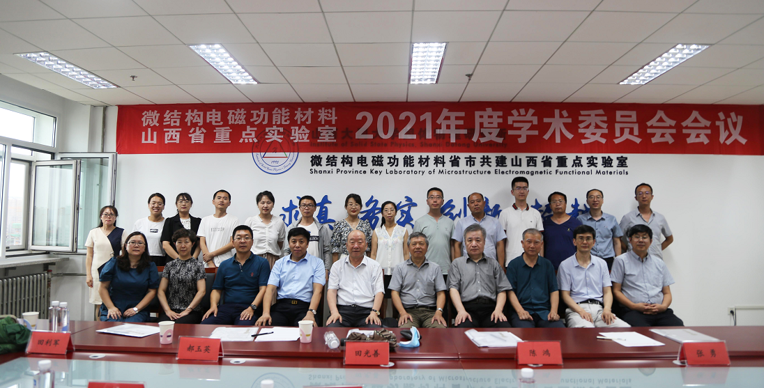
本学科省级重点实验室召开学术委员会会议
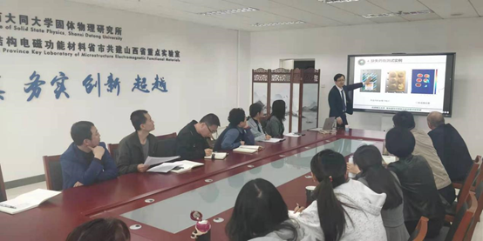
邀请校外知名专家来实验室进行学术交流
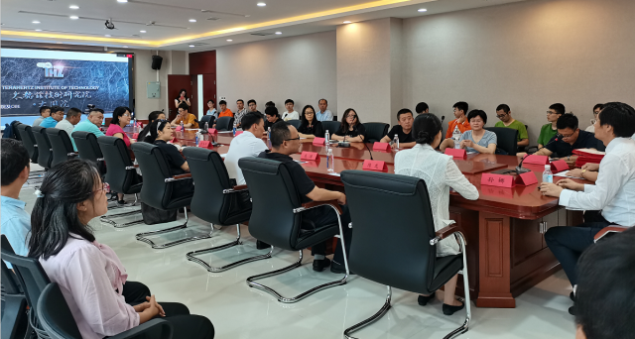
导师和硕士生共同参加太赫兹技术（大同）研究院交流会
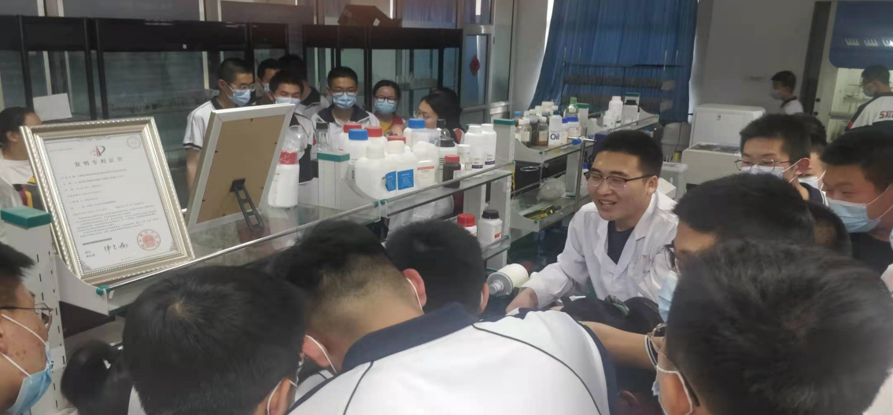
硕士研究生在实验室开展科普活动

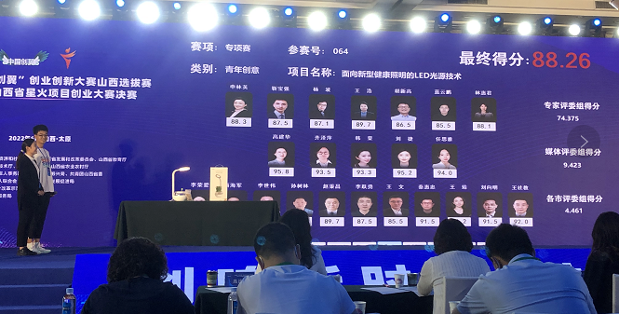
硕士研究生在第十三届“挑战杯”山西省大学生创业计划竞赛斩获金奖1项
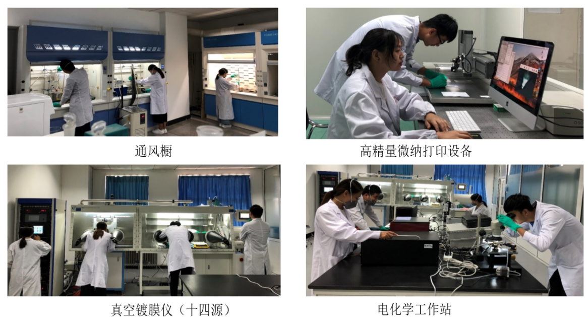
硕士研究生在实验室开展科研活动

